人教版八年级下册物理 第八章 运动和力 单元检测
一、单选题
1.在日常生活中，有时需要增大摩擦，有时需要减小摩擦，如图所示的实例中，属于增大摩擦的是( )
A.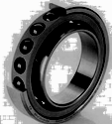自行车车轴装有滚珠轴承
B.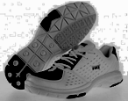运动鞋底表面刻有花纹
C.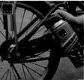在自行车车轮的齿轮处加注机油
D.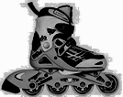轮滑鞋的底部装有滚轮
2.小明对图中所示的生活用具进行了分析，不正确的是（ ） 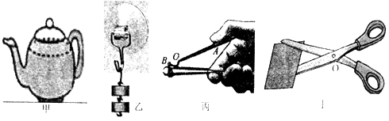
A. 甲图茶壶的壶嘴与壶体构成了连通器
B. 乙图中大气对吸盘的压力等于钩码的重力
C. 丙图指甲剪的刀刃做得很薄，目的是通过减小受力面积增大压强
D. 丁图使用剪刀时，物体越靠近O点越省力
3.如图，在光滑的水平面上叠放着甲、乙两个木块，甲木块用一根细绳拴在左边固定的竖直板上，现在用力把木块乙从右端匀速地抽出来，所用的力F=15N，则甲、乙两木块所受的摩擦力是（ ） 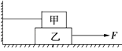
A. 甲为零，乙受向右的15N的力 B. 甲和乙都受向右15N的力
C. 甲和乙都受向左15N的力 D. 甲和乙都是15N，甲受向右的力，乙受向左的力
4.如图所示，用24N的水平拉力F拉滑轮，可以使重20N的物体A以0.2m/s的速度在水平地面上匀速运动．物体B重10N，弹簧测力计的示数为5N且不变．若不计轮重、弹簧测力计重、绳重和轴摩擦，则下列说法中正确是（ ）
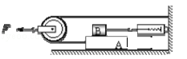
A. 地面受到的摩擦力为12N B. 滑轮移动的速度为0.4m/s
C. 水平拉力F的功率为4.8W D. 在2s内绳子对物体A所做的功为4.8J
5.“足球进校园”推进了校园足球的发展，如图所示是我市某校足球比赛中，小华飞身鱼跃将球顶进球门的情景．在此过程中，下列说法正确的是（ ）
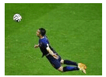
A. 球相对于球门是静止的 B. 小华落地滑行中不受摩擦力
C. 头对球的力与球对头的力是一对平衡力 D. 球离开人体后由于惯性继续向前运动
6.起重机用钢丝绳拉一物体竖直上升时，钢丝绳突然断后的一瞬间，物体将（ ）
A. 加速下落 B. 停止上升 C. 继续上升 D. 静止后下落
7.如图（甲）所示，物体甲重30N，被50N的水平压力F_{甲}压在竖直墙壁上保持静止．如图（乙）所示，物体乙重60N，在40N的水平拉力F_{乙}作用下，沿水平桌面匀速向右运动。则物体甲受到的摩擦力f_{甲}和物体乙受到的摩擦力f_{乙}分别是（ ）
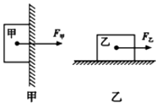
A. f_{甲}=30N，f_{乙}=60N B. f_{甲}=30N，f_{乙}=40N
C. f_{甲}=50N，f_{乙}=60N D. f_{甲}=50N，f_{乙}=40N
8.下列运动过程中，处于平衡状态的物体是
A. 在空中自由下落的苹果 B. 竖直向上抛出的石子
C. 在空中匀速直线下降的跳伞运动员 D. 沿光滑斜坡滚动的小球
9.如图所示，一只钢球从圆槽的顶端滑下，若滑到最低点（O点）时，钢球受到的一切外力同时消失，则钢球将沿哪一个路线运动（）
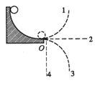
A. 1 B. 2 C. 3 D. 4
10.如图所示，清洁车匀速行驶，将水不停地洒在地上．下列有关说法错误的是（ ）
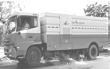
A. 清洁车所受重力与地面对它的支持力是一对平衡力
B. 路上行人感觉清凉，是因为水蒸发要吸收热量
C. 洒水过程中清洁车的动能始终保持不变
D. 以清洁车为参照物，路两旁的树是运动的
11.如图（a）所示，物体甲重30N，被50N的水平压力F_{甲}压在竖直墙壁上保持静止．如图（b）所示，物体乙重60N，在40N的水平拉力F_{乙}作用下，沿水平桌面匀速向右运动，则物体甲受到的摩擦力f_{甲}和物体乙受到的摩擦力f_{乙}分别是（ ）
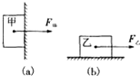
A. f_{甲}=30N，f_{乙}=40N B. f_{甲}=30N，f_{乙}=60N
C. f_{甲}=50N，f_{乙}=60N D. f_{甲}=50N，f_{乙}=40N
12.如图所示，饮料罐在力的作用下处于静止状态．下列说法正确的是（ ）
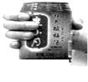
A. 罐受到的重力与手对罐的摩擦力是一对平衡力
B. 罐受到的重力与手对罐的压力是一对相互作用力
C. 罐对手的力与手对罐力是一对平衡力
D. 罐对手的作用力与手对罐的摩擦力一对相互作用力
13.如图所示的四个实例中，目的是为了增大摩擦的是（ ）
A. 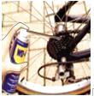给车轴加润滑油 B. 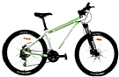自行车脚踏板上有花纹
C. 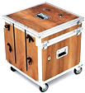给木箱装上轮子 D. 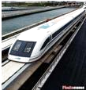磁悬浮列车悬浮行驶
14.下列做法中，属于增大摩擦的是（ ）
A. 锁生锈不好打开时，将少量食油注入锁孔后，就容易打开了
B. 拉链拉不动时，可在拉链上抹一点石蜡，就容易拉了
C. 搬运笨重货箱时，可在地上铺几根圆木，就容易推动了
D. 汽车失事的马路上流满了润滑油，可在路面上撒些沙子，就更安全了
15.甲图是探究“阻力对物体运动的影响”的实验装置；乙图是探究“物体的动能与质量关系”的实验装置．关于这两个实验下列说法不正确的是（ ）
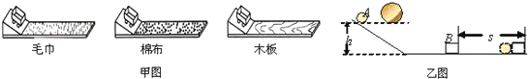
A. 甲实验可以推理出如果运动的物体不受力它将做匀速直线运动
B. 乙实验可得出物体的速度一定时，质量越大，动能越大
C. 两个实验都控制物体从同一高度自由下滑，是为了保证物体到水平面时的初速度相同
D. 甲、乙实验中物体运动时，机械能始终都保持不变
二、填空题
16.如图甲所示，盛有水的烧杯随小车一起水平向右做匀速直线运动，当烧杯中的水面出现如图乙所示的状态时，则小车此时正在做________ （选填“加速”“减速”或“匀速”）运动，做出上述判断的根据是水具有________ 。
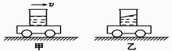
17.如图，人用力推船，两船同时向相反的方向运动，这说明物体间力的作用是________；小船运动过程中如果不受任何力的作用，小船将保持________状态．
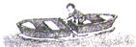
18.随着社会的进步，人们生活水平的提高，家用轿车逐渐走进了千家万户。汽车发动机的做功冲程是将高温高压的燃气的内能转化为________能，汽车用水作为冷却液来降低发动机温度，这是通过________方式来改变发动机的内能的；汽车关闭发动机后，仍然会继续向前运动，这是因为汽车具有________；汽车受到摩擦阻力，慢慢地停下来，说明力可以改变物体的________；汽车的轮胎上印有很深的花纹，是为了________。
19.牛顿第一定律：一切物体在没有受到 ________ 的作用时，总保持 ________ 状态或 ________ 状态．
20.如图为某款“擦窗机器人”，它的“腹部”有吸盘．当擦窗机器人的真空泵将吸盘内的空气向外抽出时，它在________的作用下，牢牢吸在竖直玻璃上．当擦窗机器人在竖直玻璃板上静止时，若真空泵继续向外抽气，擦窗机器人受到的摩擦力________（选填“变大”、“变小”或“不变”）．若吸盘与玻璃的接触面积为120cm² ， 吸盘在此面积上对玻璃的压强为7.5×10⁴Pa，则吸盘此时对玻璃的压力为________N．
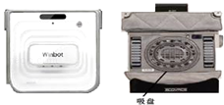
21.“玉兔号”月球车的构造如图所示，中间有一个“桅杆”，上面有________（选填“凹”或“凸”）透镜制成的“眼睛”，可对周围的地形地貌进行拍摄；上面还有天线，地面上的工作人员通过________实现对车的控制．我们从电视画面上看到“玉兔”在月球上留下深深车辙，这说明力可以改变物体的________．车轮上凹凸不平的花纹使车轮与月球表面的摩擦力变________．“玉兔”和“嫦娥三号”都主要靠________能转化为电能的，这种能源属于________（选填“可再生”或“不可再生”能源．）
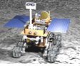
三、解答题
22.在交通肇事中，重汽车造成的车祸比小轿车造成的车祸要严重得多，这是为什么？
23.如图所示，将扑克牌盖在玻璃杯上，再把l元的硬币放在牌上，用手指迅速将扑克牌水平弹出，硬币会怎样？请你用学过的物理知识解这一现象．
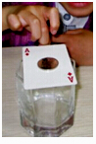
四、实验探究题
24.在探究摩擦力的大小与什么因素有关的实验中，选用的器材有：正方体木块，读数准确的弹簧测力计，粗糙程度均匀的长木板等。
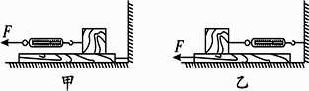
（1）采用如图甲所示的实验装置测量木块与长木板之间的摩擦力时，发现弹簧测力计示数不稳定，很难读数，其原因是________。
（2）为解决上述问题，小娟对实验装置进行了改进，用图乙所示的装置进行实验，解决了上述问题，这是因为________。
25.如图：
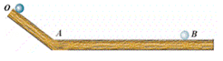
（1）小球从A点到B点做________ 运动，原因是________ ．
（2）在OAB三个点的位置上，机械能最大的位置是________ 点．
（3）小球在OAB运动的过程中，假设重力突然消失，物体将 .
A. 立即停止运动 B. 向右沿水平方向做减速直线运动直至停止
C. 向右沿水平方向做匀速直线运动 D. 向右沿水平方向做加速直线运动
26.在探究“滑动摩擦力的大小与哪些因素有关”的实验中.
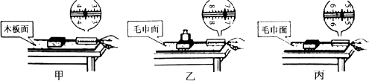
（1）小明的三次实验情况分别如图中的甲、乙、丙所示。实验时，用弹簧测力计沿________方向拉着小车在水平木板（或毛巾）上做________运动.
（2）小明在探究“滑动摩擦力的大小与压力的关系”时，利用图中甲、乙两组数据比较得出：“压力越大，滑动摩擦力就越大”的结论。你认为他这样对比这两组数据就得出这样的结论对吗？________.你的理由是：________.
（3）从图中甲、丙两组数据比较，你能得出的结论是：________.
（4）实验时，小宇先在竖直方向上对弹簧测力计调零，然后用弹簧测力计拉动物体在水平放置的长木板上做匀速直线运动，则测出的摩擦力________ (填“大于”、“等于”或“小于”)实际摩擦力.
五、综合题
27.某型号汽车发动机的额定功率为6×l0⁴W，在水平路面上匀速行驶时受到的阻力是1800N．在额定功率下，当汽车匀速行驶时，求：
（1）发动机所提供的牵引力大小；
（2）行驶5min牵引力所做的功．
28.观察生活中常见的现象：
（1）食油倒入水中后是________；而酱油倒入水中后是________．
（2）公共汽车突然启动时，乘客会向________方向倒；公共汽车急刹车时，乘客会向________方向倒．

答案解析部分
一、单选题
1.【答案】B
2.【答案】B
3.【答案】D
4.【答案】D
5.【答案】D
6.【答案】C
7.【答案】B
8.【答案】C
9.【答案】B
10.【答案】C
11.【答案】A
12.【答案】A
13.【答案】B
14.【答案】D
15.【答案】D
二、填空题
16.【答案】减速；惯性
17.【答案】相互的；匀速直线运动
18.【答案】机械；热传递；惯性；运动状态；增大摩擦力
19.【答案】力；静止；匀速直线运动
20.【答案】大气压；不变；900
21.【答案】凸；电磁波；形状；大；太阳；可再生
三、解答题
22.【答案】答：由于载重汽车的质量要比小轿车的质量大得多，惯性大，运动状态改变难度大些．在速度差不多的情况下，载重汽车的动能比小轿车的动能大，克服摩擦做的功多．因此造成的车祸也更严重一些．
23.【答案】答：硬币落入杯中．因为硬币原来是和扑克牌一起静止的，当扑克牌迅速被弹出时，硬币由于惯性，要保持原来的静止状态，仍然留在原处，在重力的作用下，硬币就落入杯中了
四、实验探究题
24.【答案】（1）很难保持小木块做匀速直线运动
（2）无论长木板怎样运动，小木块始终保持静止，便于读数
25.【答案】（1）减速；小球受到摩擦阻力作用
（2）O
（3）C
26.【答案】（1）水平；匀速直线
（2）不对；没有控制接触面粗燥程度相同
（3）当压力相同时，接触面越粗糙，滑动摩擦力越大
（4）小于
五、综合题
27.【答案】（1）解：汽车在水平路面上受牵引力F、阻力f作用而做匀速直线运动，
处于平衡状态，由平衡条件得：牵引力F=f=1800N；
答：发动机所提供的牵引力是1800N．
（2）解：行驶5min牵引力所做的功W=Pt=6×l0⁴W×5×60s=1.8×10⁷J；
答：行驶5min牵引力所做的功是1.8×10⁷J．
28.【答案】（1）漂浮；下沉
（2）车行相反；车行

